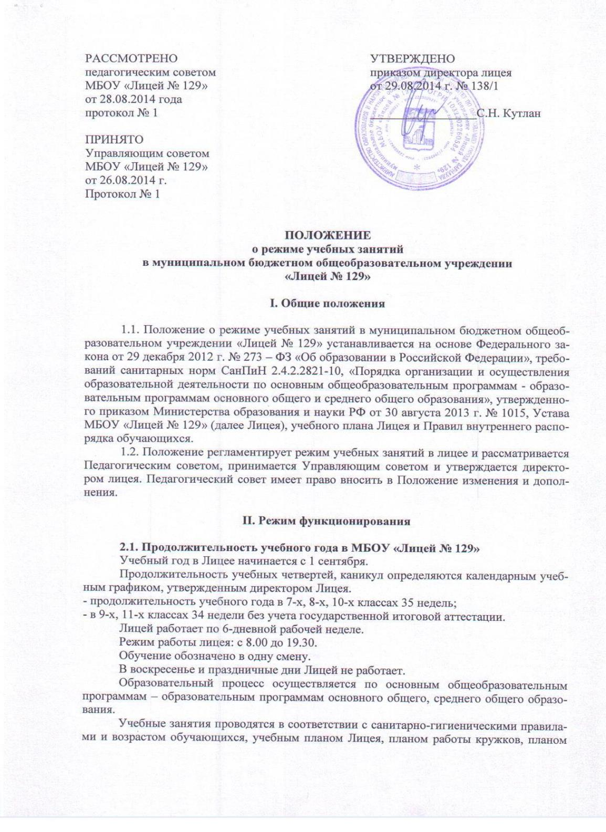
работы объединений дополнительного образования, расписания спортивных секций, утвержденными директором Лицея.
2.2. Продолжительность учебных четвертей
7-8 классы:
Ученая четверть | Даты |  | Продолжительность (количество учебных недель)
 | Начало четверти | Конец четверти
I | 01.09.2014 г. | 31.10.2014 г. | 8 недель, 5 дней
II | 10.11.2014 г. | 27.12.2014 г. | 7 недель
III | 11.01.2015 г. | 20.03.2015 г. | 9 недель, 5 дней
IV | 29.03.2015 г. | 30.05.2015 г. | 9 недель
ИТОГО: | 01.09.2014 г. | 30.05.2015 г. | 34 недели, 3 дня

9 классы
Ученая четверть | Даты |  | Продолжительность (количество учебных недель)
 | Начало четверти | Конец четверти
I | 01.09.2014 г. | 31.10.2014 г. | 8 недель, 5 дней
II | 10.11.2014 г. | 27.12.2014 г. | 7 недель
III | 11.01.2015 г. | 20.03.2015 г. | 9 недель, 5 дней
IV | 29.03.2015 г. | 25.05.2015 г. | 8 недель
ИТОГО: | 01.09.2014 г. | 25.05.2015 г. | 33 недели, 3 дня

Для обучающихся 10-11 классов учебный год делиться на полугодия:

10 классы
Ученая четверть | Даты |  | Продолжительность (количество учебных недель)
 | Начало четверти | Конец четверти
I | 01.09.2014 г. | 27.12.2014 г. | 15 недель, 5 дней
II | 11.01.2015 г. | 30.05.2015 г. | 18 недель, 5 дней
ИТОГО: | 01.09.2014 г. | 30.05.2015 г. | 34 недели, 3 дня

11 классы
Ученая четверть | Даты |  | Продолжительность (количество учебных недель)
 | Начало четверти | Конец четверти
I | 01.09.2014 г. | 27.12.2014 г. | 15 недель, 5 дней
II | 11.01.2015 г. | 25.05.2015 г. | 17 недель, 5 дней
ИТОГО: | 01.09.2014 г. | 25.05.2015 г. | 33 недели, 3 дня

Для 9, 11-х классов учебный год заканчивается 25 мая 2015 года.

Продолжительность каникул:
Каникулы | Даты |  | Продолжительность
 | Начало каникул | Конец каникул
осенние | 01.11.2014 г. | 09.11.2014 г. | 9 дней
зимние | 29.12.2014 г. | 10.01.2015 г. | 13 дней
весенние | 21.03.2015 г. | 28.03.2015 г. | 8 дней
ИТОГО: |  |  | 30 дней

2.3. Продолжительность учебной недели: шестидневная учебная неделя в 7-11 классах.
2.4. Сменность: лицей работает в одну смену.
2.5. Продолжительность урока: 40 минут.
2.6. Продолжительность перемен: две перемены по 20 минут (после 2-го и 3-его урока), остальные перемены по 10 минут.
2.7. Начало занятий: в 9.00, 8.15 (0-урок).
Учебная нагрузка и режим занятий обучающихся определяются в Лицее в соответствии с санитарно-гигиеническими требованиями.
Объем недельной нагрузки составляет:
- 7 классы – 35 часов;
- 8,9 классы – 36 часов;
- 10,11 классы – 36 часов.
Независимо от продолжительности учебной недели число уроков в день должно быть не более 6 – в 7-9 классах, не более 7 уроков (1 раз в неделю) в 10-11 классах.
Последовательность учебных занятий определяется расписанием на основании учебного плана, учебных программ, санитарно-гигиенических норм и утверждается директором лицея.

